Обнаружение маршрутизаторов и оптимизация маршрутов при IPv6-автоконфигурировании

При автоконфигурировании IPv6 сети процесс обнаружения маршрутизаторов и оптимизации маршрутов осуществляется с использованием протокола ICMPv6 (Internet Control Message Protocol version 6) и функции Neighbor Discovery (ND).
Обнаружение маршрутизаторов: Когда узел включается в IPv6-сеть, он начинает отправлять ICMPv6 сообщения Router Solicitation (RS) на многоадресный групповой адрес маршрутизаторов. Маршрутизаторы в сети, которые настроены для рассылки сообщений маршрутизации, отвечают на эти запросы ICMPv6 сообщениями Router Advertisement (RA). В сообщениях RA содержится информация о наличии маршрутизаторов в сети, их IPv6-адресах, параметры конфигурации сети (например, префиксы адресации) и другие параметры. Узлы, получившие сообщения RA, могут использовать эту информацию для настройки своих сетевых интерфейсов и определения маршрутов.

Для решения первой задачи используется связка RS и RA
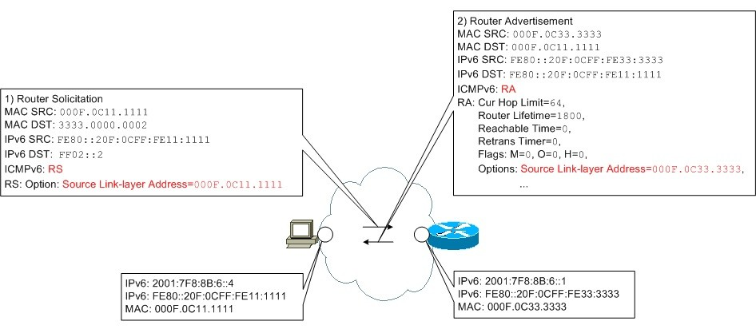

Согласно стандарту ND, маршрутизаторы должны не только отвечать на RSes, а и периодически передавать RAs «на упреждение», анонсируя свое присутствие в линке (с IPv6-адресом назначения FF02::1).
Интенсивность передачи контролируется двумя таймерами: MaxRtrAdvInterval (не реже) и MinRtrAdvInterval (не чаще), согласно стандарту период может быть в диапазоне от 3 до 1800 s (по умолчанию 600 s).

Оптимизация маршрутов: После получения сообщений RA узлы имеют информацию о доступных маршрутизаторах и префиксах адресации в сети. Они используют эту информацию для определения оптимального маршрута для исходящих пакетов. Узлы стремятся выбрать наилучший маршрут на основе различных факторов, таких как предпочтительность маршрутизаторов, характеристики маршрутов (например, задержка или пропускная способность) и другие параметры. Обычно используется алгоритм маршрутизации, например, алгоритм префиксного объявления (Prefix Advertisement), для выбора оптимального маршрута.
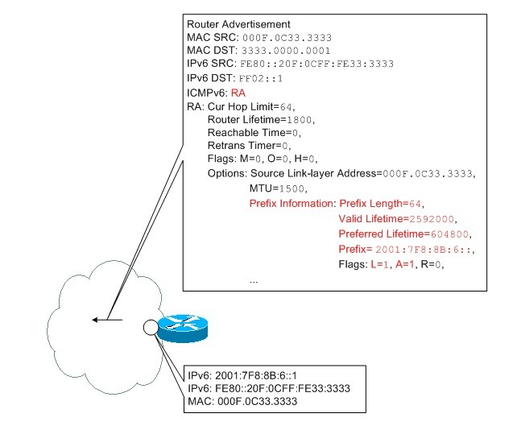

Протокол Neighbor Discovery (ND) также играет важную роль в автоконфигурировании IPv6 сети. Он позволяет узлам обнаруживать и взаимодействовать друг с другом в сети, определять соседние узлы, получать информацию о маршрутизаторах и проверять доступность узлов.

